**EVALUASI EFEKTIVITAS PENGENDALIAN INTERNAL ATAS SIKLUS PENJUALAN DAN PENAGIHAN PIUTANG PADA**

** PT MITRA SARANA SEJATI**

**LAPORAN AKHIR**

Laporan Akhir ini disusun sebagai salah satu syarat

menyelesaikan pendidikan Diploma III

pada Jurusan Akuntansi

**Oleh :**

**NANDA AMALIA PUTERI**

**NIM 061530501082**

**POLITEKNIK NEGERI SRIWIJAYA**

**PALEMBANG**

**2018**

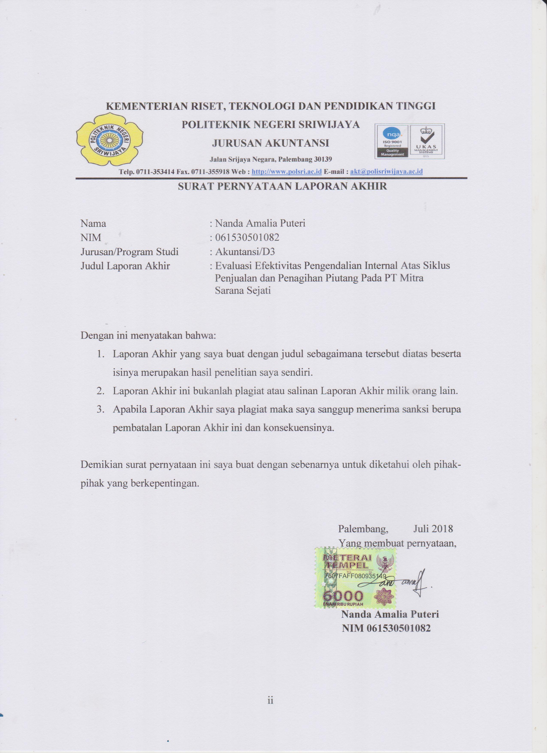

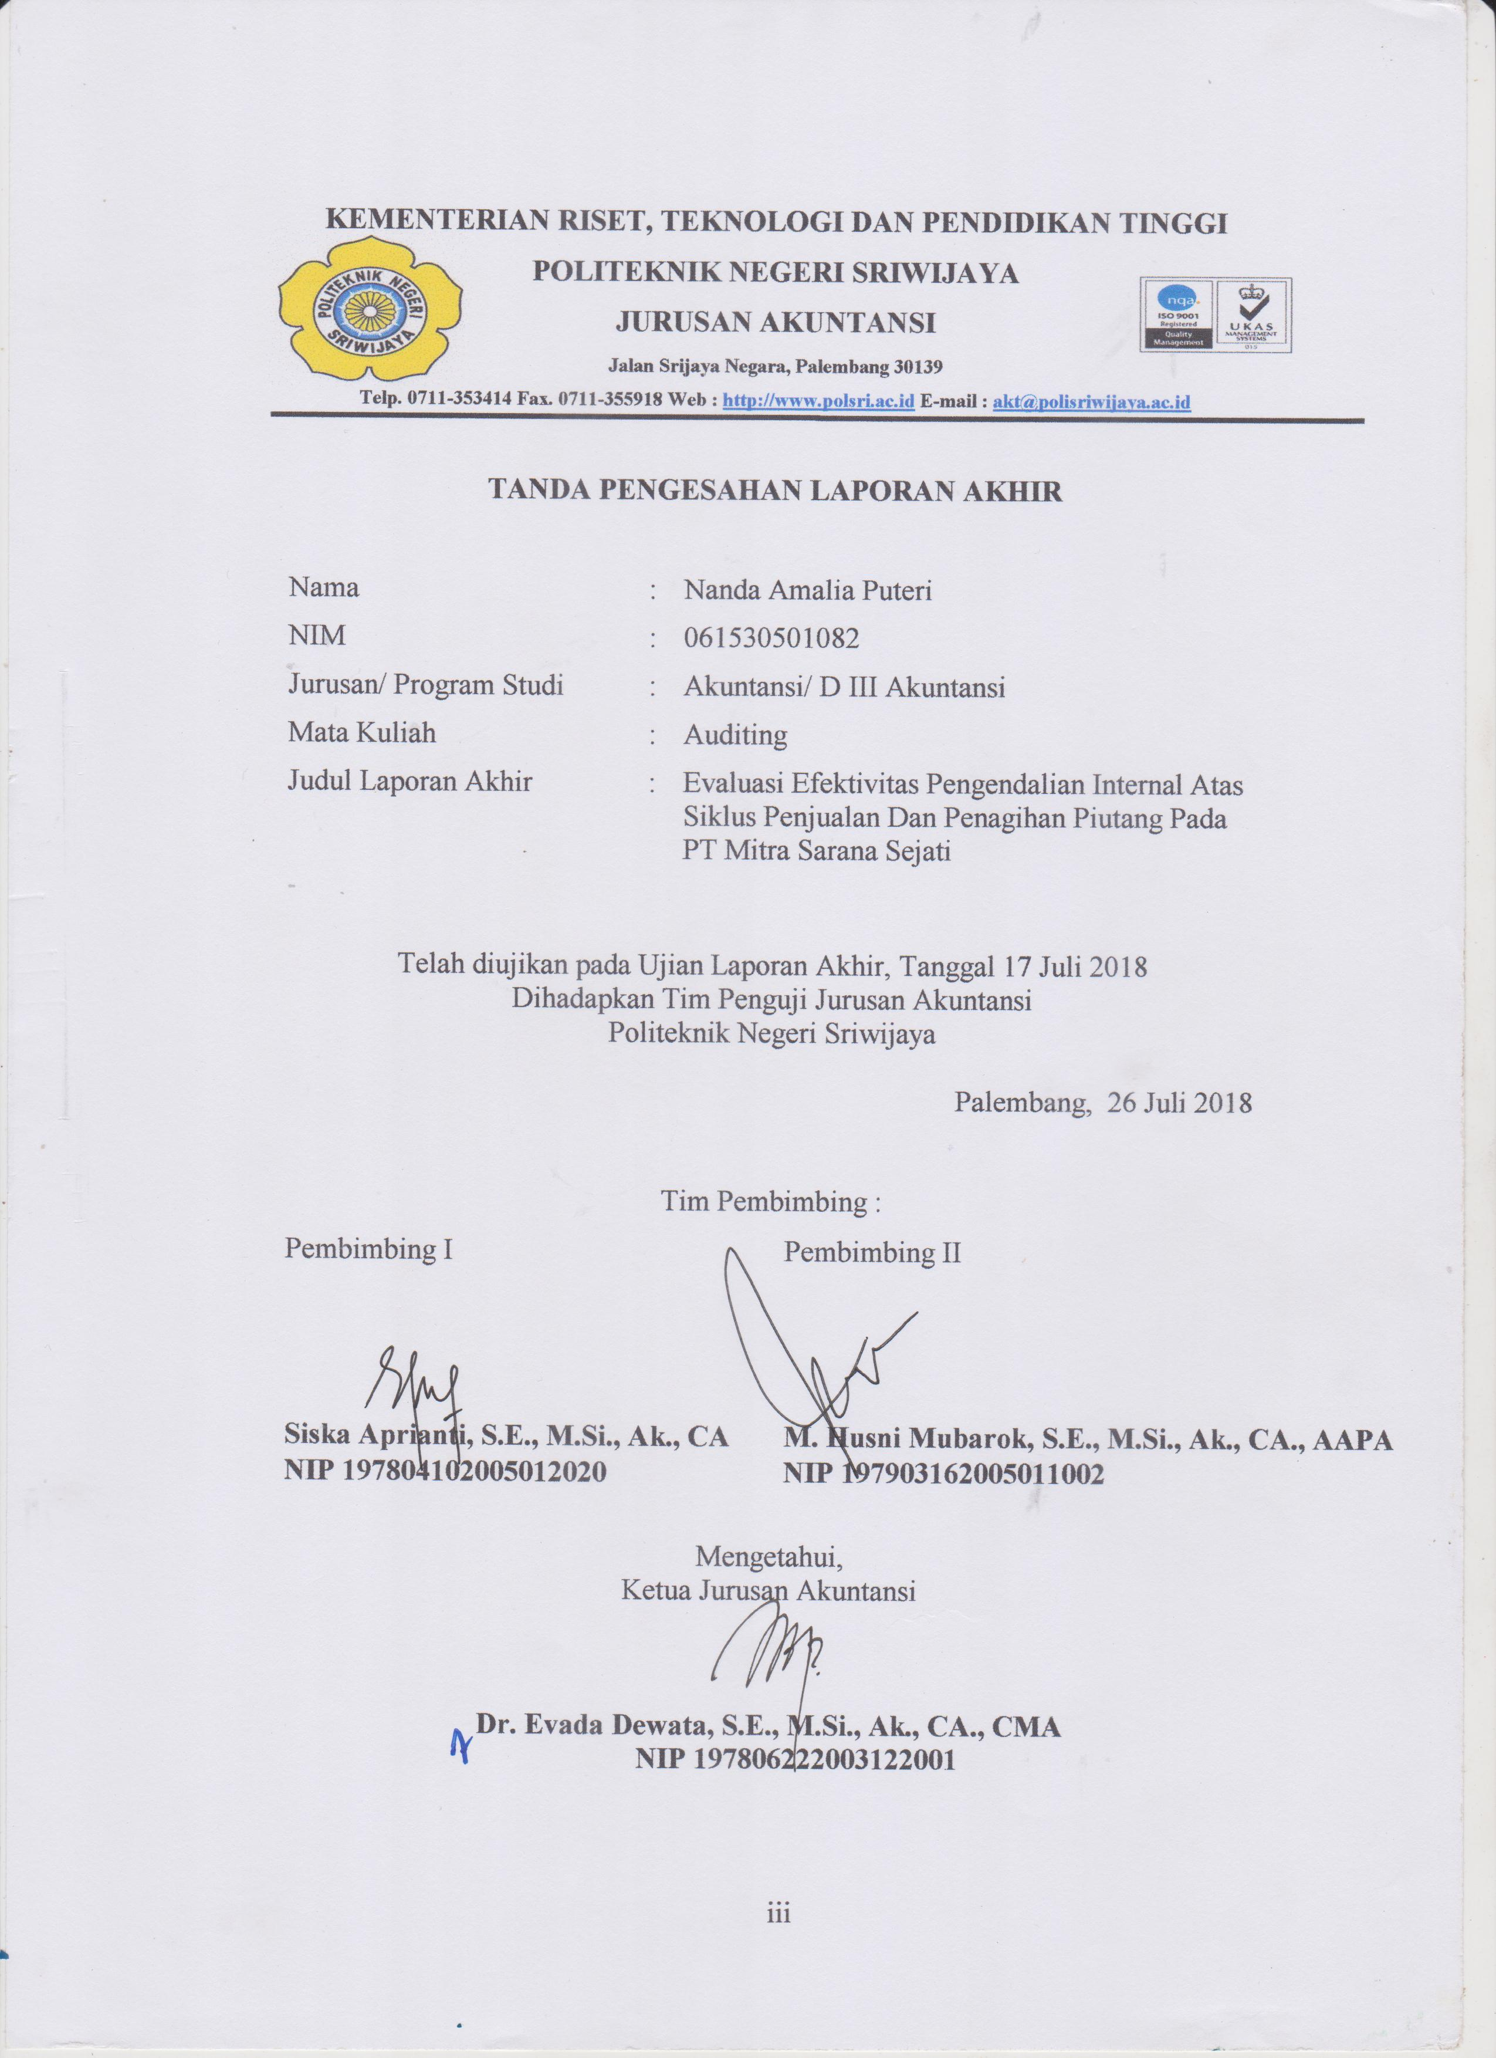

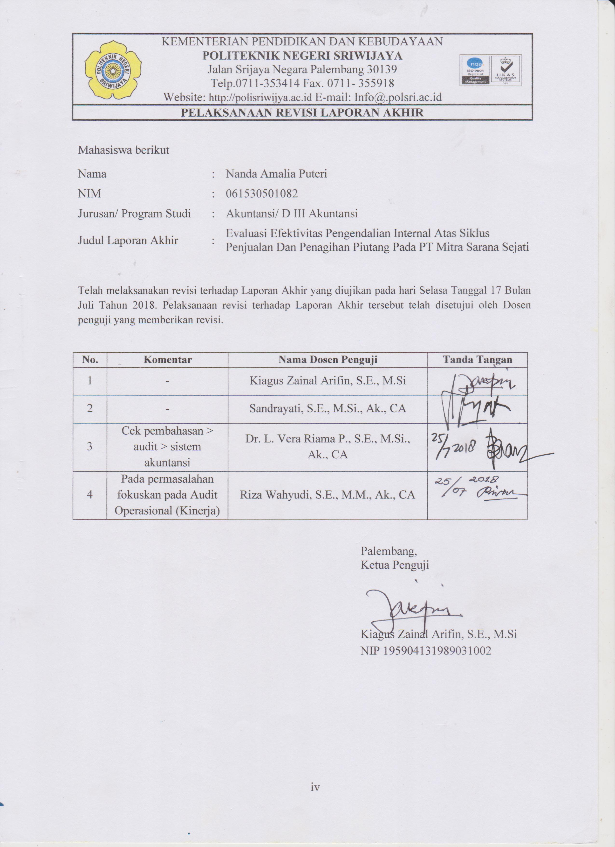

**MOTTO :**

***“Tidak ada balasan kebaikan kecuali balasan itu pula.”***

**(QS Ar-Rahman : 60)**

***”Investasi terbaik dalam hidupmu adalah kebaikan..”***

**(Soeharto)**

***”Jika niatmu baik maka seluruh alam semesta akan ikut bahu membahu membantumu, percayalah semua ini akan indah pada waktunya karena usaha tidak akan pernah menghianati hasil..”***

**(Penulis)**

**KUPERSEMBAHKAN KEPADA :**

* **Allah SWT**
* **Papa dan Mama tercinta, terkasih dan tersayang**
* **Kedua saudaraku tersayang Awaludin Saputro dan M. Adhan Ramadhan**
* **Sahabat dan teman-teman seperjuanganku terkhusus AF 2015**
* **Almamater-ku**

**ABSTRAK**

**Evaluasi Efektivitas Pengendalian Internal Atas Siklus Penjualan dan Penagihan Piutang Pada PT Mitra Sarana Sejati**

**Nanda Amalia Puteri, 2018 (xiv + 54 halaman)**

**Email :** [**nandaamlptr@yahoo.com**](mailto:nandaamlptr@yahoo.com) / [**nandaamaliaputeri15@gmail.com**](mailto:nandaamaliaputeri15@gmail.com)

Laporan Akhir ini berjudul “Evaluasi Efektivitas Pengendalian Internal Atas Siklus Penjualan dan Penagihan Piutang Pada PT Mitra Sarana Sejati”. Penulis mengumpulkan data dengan teknik wawancara dan kuesioner kepada perusahaan. Tujuan laporan akhir ini untuk mengetahui efektivitas dalam unsur struktur pengendalian internal yang terjadi atas siklus penjualan dan penagihan piutang pada PT Mitra Sarana Sejati. Hasil studi kasus menunjukkan bahwa penerapan unsur aktivitas pengendalian kurang efektif karena tidak adanya pemisahan tugas dalam fungsi penjualan dan fungsi akuntansi sehingga terjadi perangkapan fungsi. Selanjutnya tidak adanya unit kerja khusus yang bertanggung jawab atas proses penjualan dan penagihan piutang serta latar belakang pendidikan karyawan yang belum sesuai dengan kompetensi. Penulis menyarankan sebelum dokumen dan catatan di validasi oleh direktur sebaiknya terlebih dahulu di periksa kebenaran dan ketelitiannya oleh pihak yang berwenang agar dapat menghasilkan informasi keuangan yang wajar. Selain itu untuk perekrutan karyawan sebaiknya berdasarkan latar belakang kompetensi yang sesuai dengan pekerjaan agar mempermudah jalannnya aktivitas perusahaan.

Kata Kunci: Efektivitas, Pengendalian Internal, Penjualan dan Penagihan Piutang

***ABSTRACT***

***Evaluation Of Internal Control Effectiveness On Sales Cycles And Receivables Billing At PT Mitra Sarana Sejati***

***Nanda Amalia Puteri, 2018 (xiv + 54 halaman)***

***Email :*** [***nandaamlptr@yahoo.com***](mailto:nandaamlptr@yahoo.com) / [***nandaamaliaputeri15@gmail.com***](mailto:nandaamaliaputeri15@gmail.com)

*This Final Report is entitled "Evaluation of the Effectiveness of Internal Control on Sales Cycle and Billing of Receivables at PT Mitra Sarana Sejati". The author collects data with interview techniques and questionnaires to the company. The purpose of this final report to determine the effectiveness in the internal control structure elements that occur on the sales cycle and collection of receivables at PT Mitra Sarana Sejati. The result of the case study shows that the implementation of the control activity element is less effective because there is no separation of tasks in the sales function and accounting function so that there is a functional capture. Furthermore, the absence of a special work unit responsible for the process of sales and collection of receivables and employee education background that has not been in accordance with the competence. The author suggests before the documents and records in the validation by the director should first in check the truth and accuracy by the authorities in order to produce reasonable financial information. In addition to the recruitment of employees should be based on the background of competence in accordance with the work in order to facilitate the path of corporate activity.*

*Keywords: Effectiveness, Internal Control, Sales and Receivables Billing*

**KATA PENGANTAR**

Segala puji dan syukur penulis panjatkan kehadirat Allah SWT karena atas rahmat dan karunia-Nya penulis dapat menyelesaikan Laporan Akhir yang berjudul **“Evaluasi Efektivitas Pengendalian Internal Atas Siklus Penjualan dan Penagihan Piutang Pada PT Mitra Sarana Sejati”.**

Laporan Akhir ini dibuat sebagai salah satu syarat dalam menyelesaikan Pendidikan Diploma III pada Jurusan Akuntansi Politeknik Negeri Sriwijaya. Penulis menyadari bahwa Laporan Akhir ini masih jauh dari kata sempurna. Maka dari itu penulis mengharapkan kritik dan saran yang membangun untuk melengkapi penulisan Laporan Akhir ini.

Dalam penyusunan laporan ini tentunya tidak terlepas dari bantuan, bimbingan serta dorongan yang baik dari berbagai pihak. Maka dari itu pada kesempatan ini penulis ingin mengucapkan terima kasih sebesar-besarnya kepada :

1. Bapak Dr. Ing. Ahmad Taqwa, M.T selaku Direktur Politeknik Negeri Sriwijaya.
2. Ibu Dr. Evada Dewata, S.E., M.Si., Ak., CA selaku Ketua Jurusan Akuntansi Politeknik Negeri Sriwijaya.
3. Ibu Yuliana Sari, S.E., MBA., Ak selaku Sekretaris Jurusan Akuntansi Politeknik Negeri Sriwijaya.
4. Ibu Siska Aprianti, S.E., M.Si., Ak., CA selaku Dosen Pembimbing I yang telah memberikan bimbingan dan nasehat dalam penyelesaian laporan akhir ini.
5. Bapak M. Husni Mubarok, S.E., M.Si., Ak., CA., AAPA selaku Dosen Pembimbing II yang telah memberikan bimbingan dan nasehat dalam penyelesaian laporan akhir ini.
6. Bapak dan Ibu Dosen setra para Staf Jurusan Akuntansi Politeknik Negeri Sriwijaya Palembang yang telah mendidik dan membimbing penulis selama proses belajar mengajar.
7. Bapak Widadi selaku Direktur PT Mitra Sarana Sejati dan seluruh pegawai yang berkenan memberikan informasi yang penulis butuhkan.
8. Kedua Orang Tua dan kedua Saudaraku yang selalu memberikan doa yang tulus, berjuta kata semangat dan motivasi dalam mengerjakan laporan akhir ini.
9. Teman dan kakak seperjuangan Edho Prayoga yang selalu siap membantu serta tak henti memberi semangat untuk menyelesaikan laporan akhir ini.
10. Teman seperjuangan Celza Syafarani, Hesti Dwi Hasanah, Jania Lita Savitri, Sefta Fitriani dan Adjie Pangestu yang selalu siap membantu dan setia mendengarkan cerita penulis tentang laporan akhir ini.
11. Teman-teman seperjuangan kelas 6 AF yang telah memberikan dukungan dan saran serta menyemangati penulis dalam pembuatan laporan akhir ini.
12. Sahabatku Anisa Dwi Lestari, Donna Almira Z, Putri Aminah, Putri Hana yang telah memberi dukungan untuk pembuatan laporan akhir ini.
13. Semua pihak yang terlibat yang telah membantu memberikan semangat, dukungan dan doa selama pengerjaan Laporan Akhir ini yang tidak dapat penulis sebutkan satu persatu.

Akhir kata penulis berharap Laporan Akhir ini dapat bermanfaat bagi semua pihak. Semoga Allah SWT selalu melimpahkan rahmat-Nya kepada kita semua.

Palembang, Juli 2018

Penulis

**DAFTAR ISI**

|  |  |
| --- | --- |
| **HALAMAN JUDUL**.................................................................................. | i |
| **HALAMAN PERNYATAAN BEBAS PLAGIAT**.................................. | ii |
| **HALAMAN PENGESAHAN LAPORAN AKHIR**................................ | iii |
| **HALAMAN MOTTO DAN PERSEMBAHAN**...................................... | iv |
| **HALAMAN PERNYATAAN REVISI**.................................................... | v |
| **ABSTRAK**.................................................................................................. | vi |
| ***ABSTRACT***................................................................................................. | vii |
| **KATA PENGANTAR**............................................................................... | viii |
| **DAFTAR ISI**.............................................................................................. | x |
| **DAFTAR TABEL**...................................................................................... | xii |
| **DAFTAR GAMBAR**................................................................................. | xiii |
| **DAFTAR LAMPIRAN**............................................................................. | xiv |

**BAB I PENDAHULUAN**

* 1. Latar Belakang Masalah 1
  2. Perumusan Masalah 3
  3. Ruang Lingkup Pembahasan 3
  4. Tujuan dan Manfaat Penulis 4
     1. Tujuan Penulisan 4
     2. Manfaat Penulisan 4
  5. Metode Pengumpulan Data 5
  6. Sistematika Penulisan 6

**BAB II TINJAUAN PUSTAKA**

2.1 Auditing 8

2.1.1 Pengertian Auditing 8

2.1.2 Pemahaman Auditor Terhadap Pengendalian

Intern 9

2.1.3 Jenis-Jenis Audit 11

2.1.4 Tujuan Audit 12

2.2 Pengendalian Internal 13

2.2.1 Pengertian Pengendalian Internal 13

2.2.2 Tujuan Pengendalian Internal 14

2.2.3 Unsur Pengendalian Internal 14

2.2.4 Komponen-Komponen Pengendalian Internal 15

2.3 Efektivitas 17

2.3.1 Pengertian Efektivitas 17

2.3.2 Ukuran Efektivitas 18

2.4 Penjualan 20

2.1.1 Pengertian Penjualan 20

2.1.2 Aktivitas Penjualan 20

2.1.3 Siklus Penjualan dan Penagihan 20

**BAB III GAMBARAN UMUM PERUSAHAAN**

1. Sejarah Singkat Perusahaan 22
2. Struktur Organisasi dan Pembagian Tugas 23

3.2.1 Struktur Organisasi 23

3.2.2 Pembagian Tugas 24

1. Aktivitas Perusahaan 26

3.3.1 Kegiatan Penjualan Bahan Bakar Minyak Solar 26

1. Komponen Struktur Pengendalian Intern Atas Penjualan

dan Penagihan Piutang PT Mitra Sarana Sejati 27

3.4.1 Lingkungan Pengendalian 27

3.4.2 Penilaian Risiko 29

3.4.3 Aktivitas Pengendalian 29

3.4.4 Informasi dan Komunikasi 30

3.4.5 Pemantauan 30

**BAB IV PEMBAHASAN**

4.1 Evaluasi Efektivitas Unsur Lingkungan Pengendalian 33

4.2 Evaluasi Efektivitas Unsur Penilaian Risiko 40

4.3 Evaluasi Efektivitas Unsur Aktivitas Pengendalian 43

4.4 Evaluasi Efektivitas Unsur Informasi dan Komunikasi 48

4.5 Evaluasi Efektivitas Unsur Pemantauan 50

**BAB V SIMPULAN DAN SARAN**

5.1 Simpulan 53

5.2 Saran 54

**DAFTAR PUSTAKA**

**LAMPIRAN**

**DAFTAR TABEL**

Tabel Halaman

|  |  |  |
| --- | --- | --- |
| 4.1 | Rekapitulasi Hasil Unsur Lingkungan Pengendalian............... | 33 |
| 4.2 | Rekapitulasi Hasil Unsur Penilaian Risiko.............................. | 41 |
| 4.3 | Rekapitulasi Hasil Unsur Aktivitas Pengendalian .................. | 43 |
| 4.4 | Rekapitulasi Hasil Unsur Informasi Dan Komunikasi............. | 48 |
| 4.5 | Rekapitulasi Hasil Unsur Pemantauan .................................... | 50 |
| 4.6 | Hasil Rekapitulasi Jawaban Responden Atas Unsur-Unsur Pengendalian Intern................................................................. | 52 |

**DAFTAR GAMBAR**

Gambar Halaman

|  |  |  |
| --- | --- | --- |
| 3.1 | Struktur Organisasi PT Mitra Sarana Sejati............................ | 24 |
| 3.2 | Prosedur Pemesanan BBM Solar PT Mitra Sarana Sejati........................................................................................ | 27 |

**DAFTAR LAMPIRAN**

Lampiran

1 Surat Kesepakatan Bimbingan Laporan Akhir Pembimbing I

2 Surat Kesepakatan Bimbingan Laporan Akhir Pembimbing II

3 Kartu Konsultasi Pembimbing I

4 Kartu Konsultasi Pembimbing II

5 Surat Pengantar Permohonan Pengambilan Data

6 Surat Permohonan Pengambilan Data Laporan Akhir Pembantu

Direktur I

7 Surat Balasan Izin dari PT Mitra Sarana Sejati

8 Kartu Kunjungan Mahasiswa

9 Kuesioner Pengujian Pengendalian Intern pada PT Mitra Sarana Sejati

10 Hasil Rekapitulasi Jawaban Kuesioner PT Mitra Sarana Sejati

11 Hasil Wawancara Pada PT Mitra Sarana Sejati